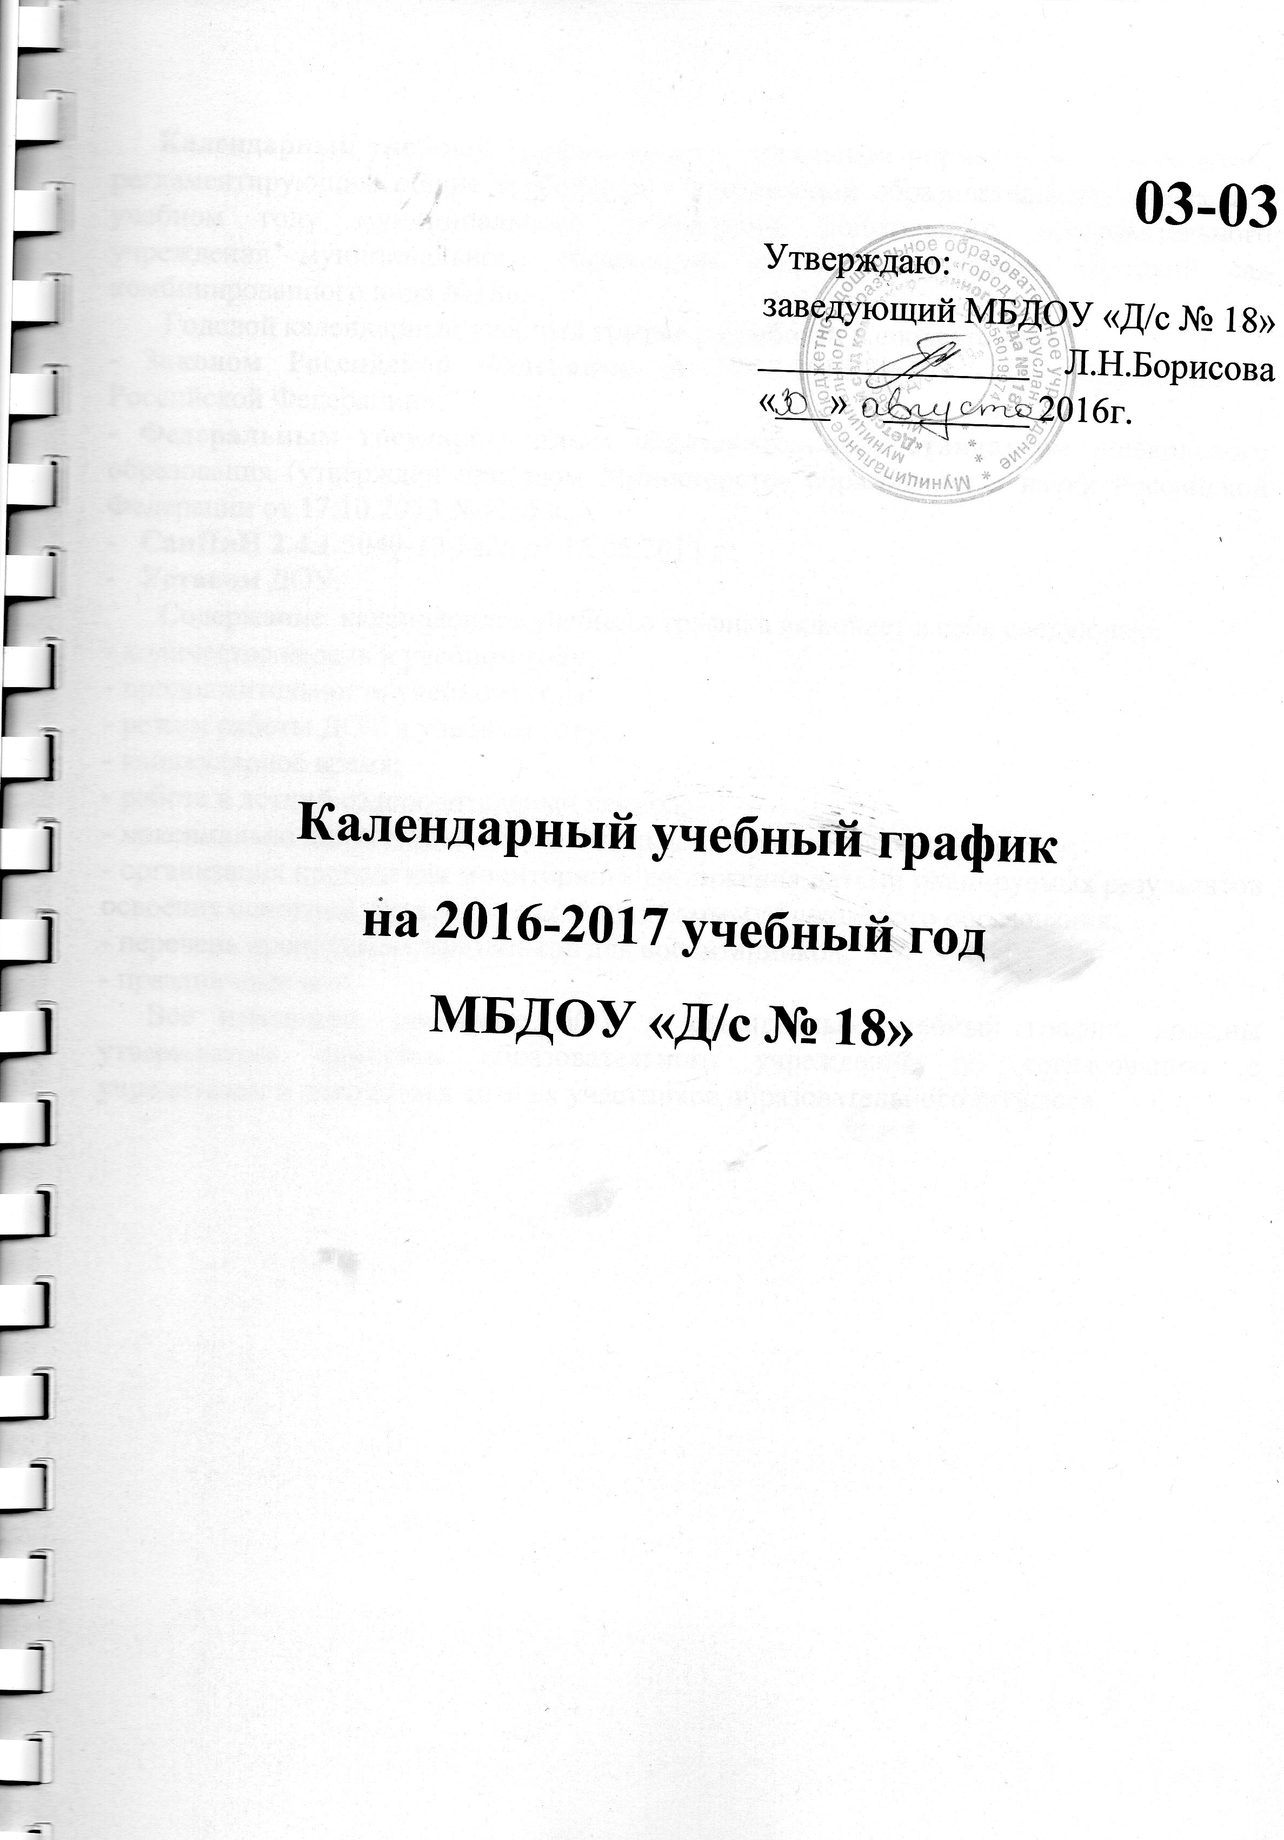Календарный учебный график на 2015-2016 учебный год
Муниципального бюджетного дошкольного образовательного учреждения муниципального образования «город Бугуруслан» «Детский сад комбинированного вида № 18»
Режим работы: с 8.00 до 18.30 – 10,5 часовое пребывание детей в ДОУ,
пятидневная рабочая неделя: понедельник-пятница,
выходные дни: суббота - воскресенье
Содержание | Возрастные группы
 | Группа раннего возраста(1-2) | Первая младшая группа(2-3) | Средняя группа (4-5) | Старшая группа (5-6) | Подготовительная группа (6-7) | Логопедическая группа(5-7)
Количество возрастных групп в параллели | 1 | 1 | 1 | 1 | 1 | 1
Начало учебного года | 01.09.2016 | 01.09.2016 | 01.09.2016 | 01.09.2016 | 01.09.2016 | 01.09.2016
Окончание учебного года | 31.05.2017 | 31.05.2017 | 31.05.2017 | 31.05.2017 | 31.05.2017 | 31.05.2017
Сроки проведения каникул | 01.01.2017-10.01.2017  01.06.2017-31.08.2017 | 01.01.2017-10.01.2017  01.06.2017-31.08.2017 | 01.01.2017-10.01.2017  01.06.2017-31.08.2017 | 01.01.2017-10.01.2017  01.06.2017-31.08.2017 | 01.01.2017-10.01.2017  01.06.2017-31.08.2017 | 01.01.2017-10.01.2017  01.06.2017-31.08.2017
Продолжительность учебного года, всего недель, в том числе:36 | 36 | 36 | 36 | 36 | 36 | 36
1-е полугодие (недель) | 17 | 17 | 17 | 17 | 17 | 17
2-е полугодие (недель) | 19 | 19 | 19 | 19 | 19 | 19
Продолжительность учебной недели (дней) | 5 | 5 | 5 | 5 | 5 | 5
Максимально допустимый объем недельной нагрузки | 1 час  40 мин | 2 час  30 мин | 3 часа  20 мин | 5 часов  25 мин | 7 часов  30 мин | 5 часов  25 мин
Регламент образовательного процесса(первая и вторая половина дня) | 20 мин-первая половина дня, перерыв 10 мин | 30 мин-первая половина дня, перерыв 10 мин | 40 мин-первая половина дня, перерыв 10 мин | 45 мин-первая половина дня, перерыв 10 мин  25 мин-вторая половина дня | 1 час-первая половина дня, перерыв 10 мин  30 мин-вторая половина дня | 45 мин-первая половина дня, перерыв 10 мин  25 мин-вторая половина дня
Сроки проведения мониторинга | 2 раза в год- в начале (ноябрь) и конце учебного года-май | 2 раза в год- в начале (ноябрь) и конце учебного года-май | 2 раза в год- в начале (ноябрь) и конце учебного года-май | 2 раза в год- в начале (ноябрь) и конце учебного года-май | 2 раза в год- в начале (ноябрь) и конце учебного года-май | 2 раза в год- в начале (ноябрь) и конце учебного года-май

Утверждаю:
заведующий МБДОУ «Д/с № 18»
____________ Л.Н.Борисова
« » ________ 2016г.

Календарный учебный график
на 2016-2017 учебный год
МБДОУ «Д/с № 18»

